МУНИЦИПАЛЬНОЕ БЮДЖЕТНОЕ ОБЩЕОБРАЗОВАТЕЛЬНОЕ УЧРЕЖДЕНИЕ
СОЛОНЦОВСКАЯ СРЕДНЯЯ ШКОЛА
АЛЕКСЕЕВСКОГО МУНИЦИПАЛЬНОГО РАЙОНА ВОЛГОГРАДСКОЙ ОБЛАСТИ

403243 х.Солонцовский д.147 Алексеевского района Волгоградской области
тел. 8(84446) 3-71-86 e-mail: solonou@mail/ru

УТВЕРЖДАЮ

Директор школы Чикова Е.Н.

СХЕМЫ
маршрутов безопасного движения
учащихся МБОУ Солонцовской СШ
«ДОМ-ШКОЛА-ДОМ»

СХЕМА
маршрута безопасного движения
«ДОМ-ШКОЛА-ДОМ»
учащихся МБОУ Солонцовской СШ
Юрьевой Дарьи и Юрьевой Юлии

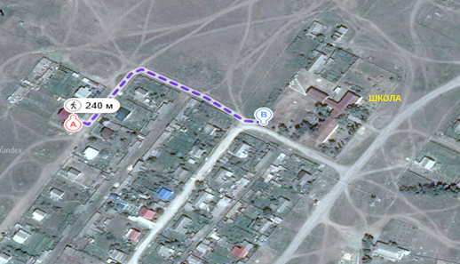

А – дом учащегося
В – школа
- движение учащегося

